“ANGKARA LIDAH”
(15 April 2016 / 7 Rejab 1437)

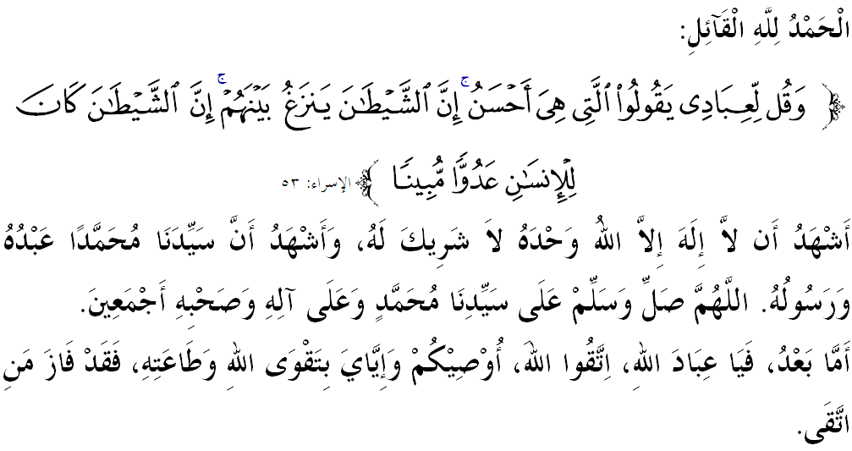

SIDANG JUMAAT YANG DIRAHMATI ALLAH SEKALIAN,
Saya berpesan kepada diri saya sendiri dan menyeru kepada sidang jemaah yang dikasihi sekalian, marilah sama-sama kita tingkatkan nilai ketakwaan kepada Allah SWT pada Jumaat pertama bulan Rejab 1437 Hijri yang penuh barakah ini, dengan meneruskan kualiti amalan agar kekal patuh pada perintah Allah SWT dan meninggalkan pula setiap larangan. Mudah-mudahan kita beroleh ganjaran sebaik-baiknya di dunia ini dan di akhirat nanti. Mimbar pada hari ini akan membicarakan khutbah yang bertajuk “ANGKARA LIDAH”.

SIDANG JUMAAT YANG DIRAHMATI ALLAH,
Syariat Islam telah meletakkan prinsip-prinsip bermuzakarah, berdailog dan berbincang dalam sesuatu perkara. Perbincangan mestilah berasaskan akal yang sihat, disiplin ilmu, sumber hukum syariat dan bukan secara agakan, sentimen, kepentingan sesuatu dan mengikut emosi. Ini sekaligus dapat mengekalkan kesatuan dan permuafakatan serta menghalang perpecahan dan perselisihan pendapat. Tambahan pula, umat Islam kini bukan sahaja menghadapi serangan dalam bentuk fizikal, tetapi yang amat membimbangkan ialah pertembungan yang bersifat perdebatan.
Sehingga apa yang telah dinyatakan oleh Nabi SAW bahawa perselisihan dikalangan umatku adalah satu rahmat, namun kadangkala berlaku sebaliknya iaitu perpecahan. Fenomena ini bukan sahaja akan membinasakan kefahaman umat Islam terhadap agamanya sendiri, malah pemikiran dan ritual ibadah mereka juga turut menjadi sasaran. Usaha dakwah atau mengajak manusia kepada Islam sentiasa diuji dengan pelbagai rintangan sejak dahulu sehingga sekarang. Firman Allah SWT di dalam Surah al-Israk ayat 53:
Maksudnya: “Dan katakanlah (wahai Muhammad) kepada hamba-hambaKu (yang beriman), supaya mereka berkata dengan kata-kata yang amat baik (kepada orang-orang yang menentang kebenaran); sesungguhnya Syaitan itu sentiasa menghasut di antara mereka (yang mukmin dan yang menentang); sesungguhnya Syaitan itu adalah musuh yang amat nyata bagi manusia.

SIDANG JUMAAT YANG DIRAHMATI ALLAH,
Mimbar mengajak sidang jemaah sekalian untuk merenung sejenak kepada kehalusan seni ciptaan Allah SWT terhadap manusia. Apa yang boleh dinyatakan ialah kita mendapati bahawa setiap insan dilahirkan dengan pelbagai karakter dan perbezaan sifat fizikal diri, termasuklah pasangan kembar seiras. Mereka ini mungkin mempunyai genetik, kromosom dan raut fizikal yang sama tetapi bukan keseluruhannya benar-benar sama. Apatah lagi akal dan fikirannya, yang sememangnya lebih berbeza. Itulah manusia. Perbezaan pemikiran, pendapat atau pandangan merupakan satu fenomena semula jadi manusia yang menunjukkan bahawa kemampuan akal ini adalah terbatas, namun ia menjadikan manusia saling melengkapi antara satu sama lain. Hal ini telah diperakui di dalam al-Quran, menerusi surah Hud ayat 118 hingga 119:
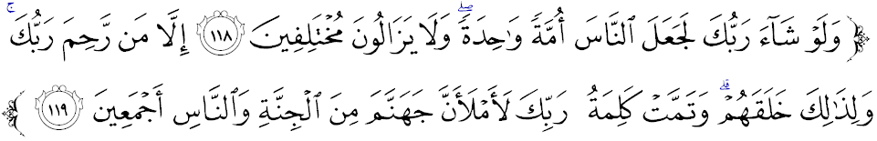Maksudnya: “Dan kalaulah Tuhanmu (wahai Muhammad) menghendaki, tentulah Ia menjadikan umat manusia semuanya menurut agama yang satu. (Tetapi Ia tidak berbuat demikian) dan kerana itulah mereka terus-menerus berselisihan. Tetapi orang-orang telah diberi rahmat oleh Tuhanmu, (mereka bersatu di dalam ugama Allah); dan untuk (perselisihan dan rahmat) itulah Allah menjadikan manusia. Dan dengan yang demikian sempurnalah janji Tuhanmu: “Sesungguhnya Aku akan memenuhi neraka jahanam dengan sekalian jin dan manusia (yang berdosa).”

SIDANG JUMAAT YANG DIRAHMATI ALLAH,
Tradisi Islam telah menyaksikan bahawa umat Islam sejak zaman Rasulullah SAW lagi telah berselisih pendapat. Imam al-Bukhari dan Muslim meriwayatkan di dalam sebuah hadis bahawa baginda SAW berpesan kepada para sahabat r.anhum,
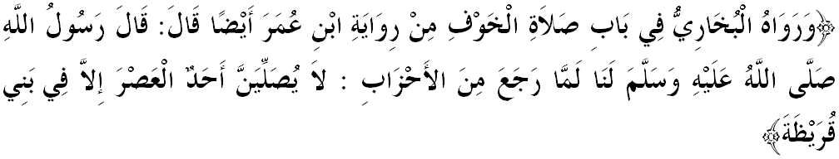Mafhumnya: “Rasulullah SAW telah bersabda kepada kami sewaktu pulang dari perang Ahzab. Sabdanya: Janganlah kamu mendirikan solat Asar sehingga kamu tiba di perkampungan Bani Quraizah.”

Namun, sekumpulan sahabat telah mendirikan solat Asar apabila masuk waktunya walaupun belum sampai ke Bani Quraizah kerana bimbang akan terluput waktu untuk mengerjakan solat dalam waktunya, manakala sekumpulan yang lain pula tidak mendirikan solat Asar sehinggalah mereka benar-benar tiba di Bani Quraizah, sedangkan ketika itu masa telah lewat sehingga matahari sudah terbenam. Apabila diajukan masalah ini kepada baginda SAW, baginda tidak menyalahkan mana-mana pihak dan memahami bahawa mereka telah mentafsirkan arahan baginda SAW mengikut kefahaman masing-masing.
Para ulama sering merujuk peristiwa ini sebagai contoh klasik bagaimana perbezaan pandangan dan tafsiran merupakan suatu yang lumrah dan tidak tercela. Apa yang menyedihkan kita ialah apabila saban hari kita mendengar perbalahan dan perdebatan yang timbul akibat perbezaan pendapat dalam perkara yang sepatutnya kita boleh berlapang dada. Jika dahulu manusia hanya bertelagah dalam konflik politik, namun hari ini situasi menjadi lebih menyedihkan apabila umat Islam boleh berkelahi dalam konteks agama dan penyebaran dakwah. Sepatutnya sikap para pendakwah bukan seperti orang politik konvensional meskipun dalam perkara-perkara ijtihadi. Jauhilah daripada bertikam lidah, berburuk sangka dan saling menuduh antara satu sama lain lebih-lebih lagi menerusi alam siber, gajet dan media sosial. Sentiasalah bersangka baik (husnuzzan) dan elakkanlah daripada berdebat kerana Islam tidak menggalakkan umatnya berdebat, dikhuatiri ia membawa kepada perpecahan dan permusuhan yang sia-sia.
Mari kita hayati dan renungkan pengajaran daripada firman Allah SWT di dalam surah al-Hujurat ayat 10 ini,
Maksudnya: “Sebenarnya orang-orang yang beriman itu adalah bersaudara, maka damaikanlah di antara dua saudara kamu (yang bertelingkah) itu; dan bertaqwalah kepada Allah supaya kamu beroleh rahmat.”
SAUDARA SIDANG JUMAAT YANG DIKASIHI,
Sebagai langkah untuk meningkatkan nilai diri, mimbar mengajak sidang Jumaat sekalian, marilah kita berusaha dengan bersungguh-sungguh ke arah perkara-perkara berikut iaitu pertama, berlapang dada meraikan perbezaan. Ingatlah, hanya apabila kita menjadi manusia berjiwa besar dan bersedia mengakui kelemahan diri dan mencintai perdamaian, maka diri kita akan lebih mudah bertolak ansur dan membuang ego masing-masing demi mendekatkan diri kepada Allah SWT dan mencari keredhaan-Nya. Dengan kematangan minda dan kehebatan ilmu pada diri, bersama-samalah kita meraikan perbezaan pada setiap insan agar tidak berlaku pertelingkahan dan pergaduhan yang tidak menguntungkan. Jangan sampai “kerana pulut santan binasa, kerana mulut badan dan umat binasa”.
Kedua, jauhkan diri daripada perkara yang sia-sia. Ambillah peluang keemasan pada hari yang barakah ini dengan menjauhkan diri daripada segala perkara yang tidak berfaedah sama ada perbuatan atau perkataan. Jagalah lidah dari perkara yang sia-sia, tutuplah mata dari pandangan dosa, pekakkan telinga dari perkara tercela dan jagalah hati dari perasaan kotor dan buruk sangka. Jangan sampai pahala yang dicita, tetapi dosa yang dicipta. Menurut hadis yang diriwayatkan oleh Imam al-Bukhari dan Imam Muslim bahawa Rasulullah SAW bersabda:
Mafhumnya: “Seseorang Muslim adalah orang yang menjaga lidah dan tangannya daripada menyakiti Muslim yang lain, dan seorang Muhajir (orang yang berhijrah) pula adalah orang yang meninggalkan segala larangan Allah.”

Lihatlah bagaimana baginda Rasulullah SAW menggambarkan ketinggian nilai kasih umat Islam seumpama satu bangunan yang saling memperkukuhkan satu sama lain.
SIDANG JUMAAT YANG DIRAHMATI ALLAH,
Mengakhiri khutbah minggu ini beberapa perkara yang boleh disimpulkan ialah:
Pertama: | Islam adalah agama yang menganjurkan perdamaian dan kasih sayang;
Kedua: | Jagalah lidah kita daripada berkata perkara yang sia-sia dan dimurkai Allah; dan
Ketiga: | Umat Islam adalah seumpama satu badan; jika salah satu anggota sakit, maka seluruh badan akan turut merasai sakitnya.
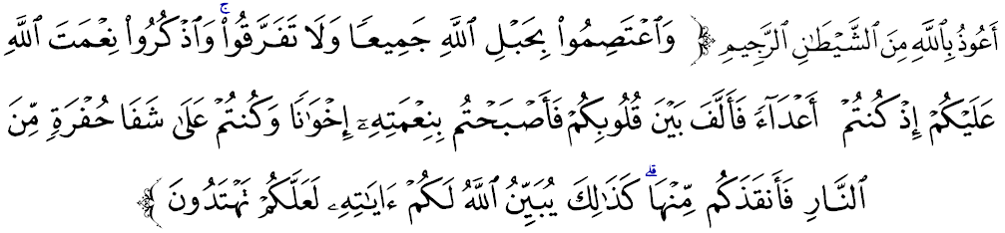Maksudnya: “Dan berpegang teguhlah kamu sekalian kepada tali Allah (agama Islam), dan janganlah kamu bercerai-berai; dan kenanglah nikmat Allah kepada kamu ketika kamu bermusuh-musuhan (semasa jahiliyah dahulu), lalu Allah menyatukan di antara hati kamu (sehingga kamu bersatu-padu dengan nikmat Islam), maka menjadilah kamu dengan nikmat Allah itu orang-orang Islam yang bersaudara. Dan kamu dahulu telah berada ditepi jurang neraka (disebabkan kekufuran kamu semasa jahiliyah), lalu Allah selamatkan kamu dari neraka itu (disebabkan nikmat Islam juga). Demikianlah Allah menjelaskan kepada kamu ayat-ayat keterangan-Nya supaya kamu mendapat petunjuk hidayah-Nya.” (Surah Ali Imran:103)

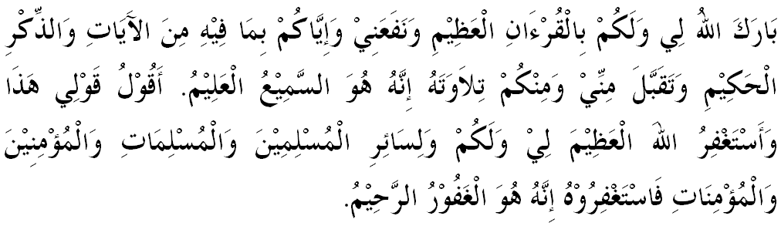

" KHUTBAH KEDUA "

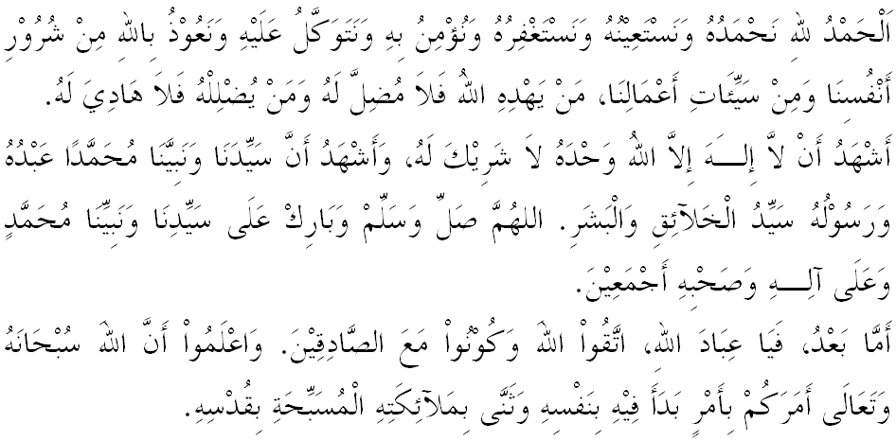
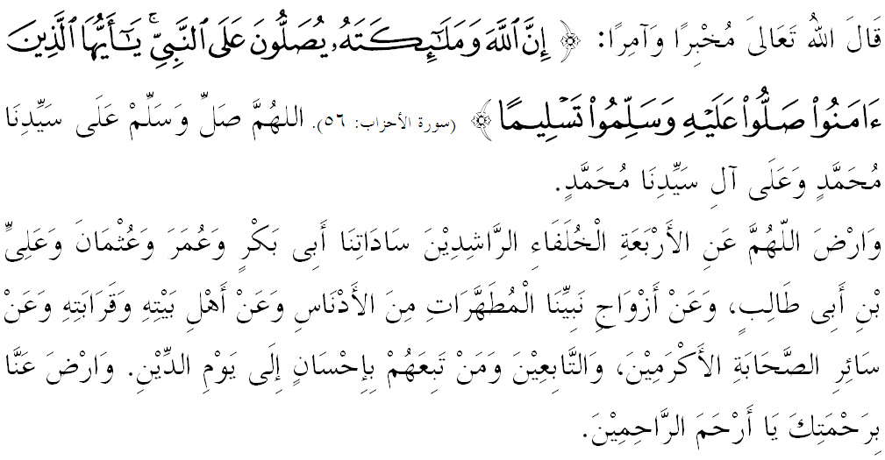

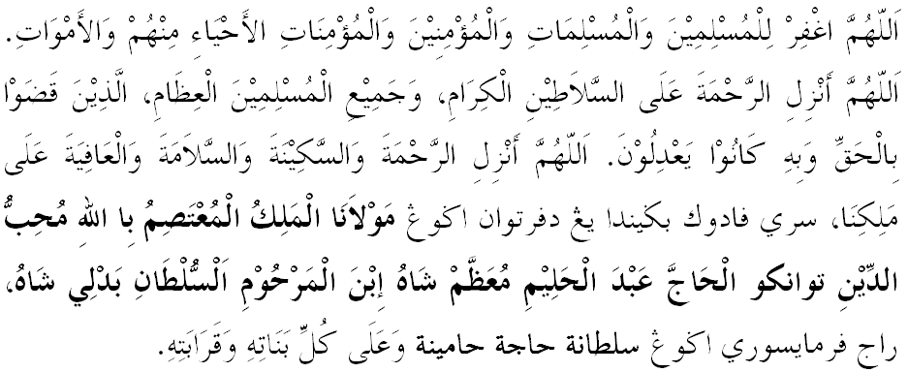
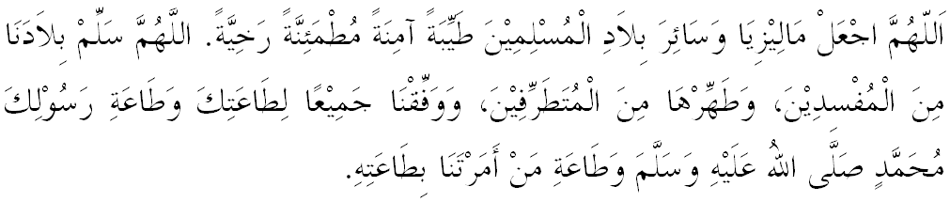

Ya Allah Ya Tuhan Kami. Kami memohon agar dengan rahmat dan perlindungan-Mu, negara kami ini dan seluruh rakyatnya dikekalkan dalam keamanan dan kesejahteraan. Tanamkanlah rasa kasih sayang di antara kami, kekalkanlah perpaduan di kalangan kami. Semoga dengannya kami sentiasa hidup aman damai, makmur dan selamat sepanjang zaman.
